财务人员界面，如图所示

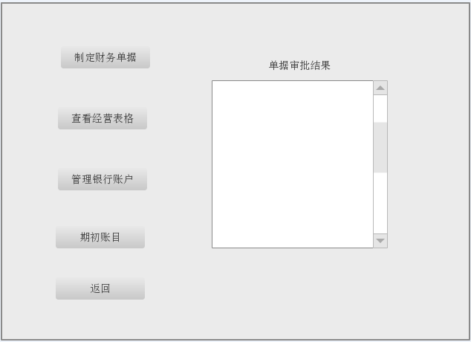

选择制定财务单据，界面如图

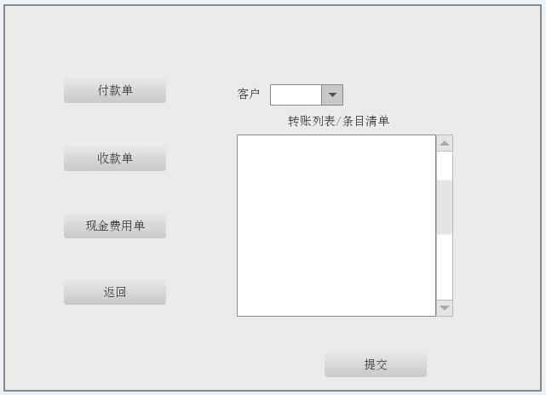

选择查看经营表格，界面如图

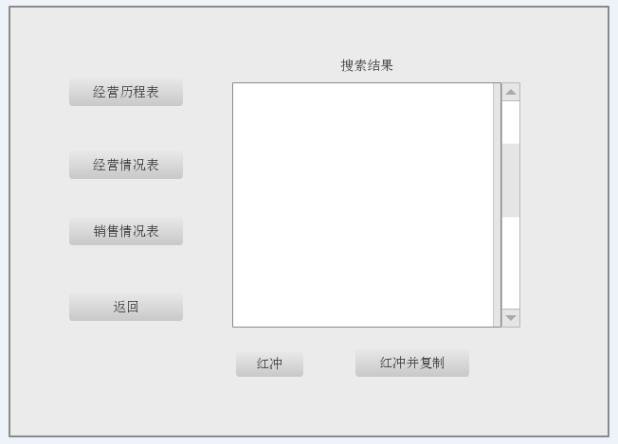

选择经营历程表，筛选条件如图

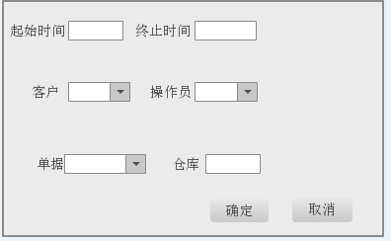

选择经营情况表，筛选条件如图

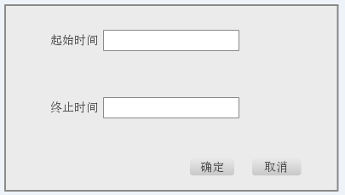

选择销售明细表，筛选条件如图

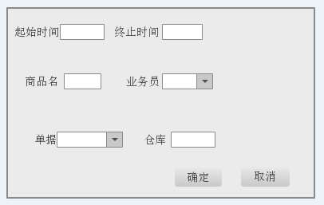

选择银行账户管理，如图所示

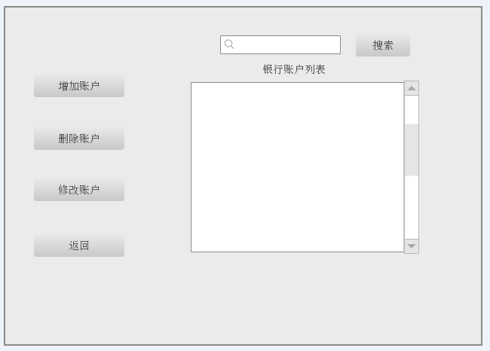

选择增加账户，如图

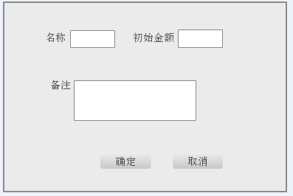

选择期初账目

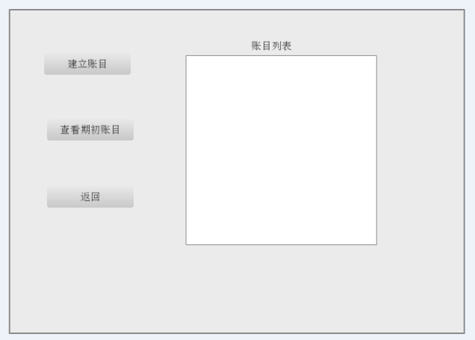

选择建立账目，显示商品分类添加界面，见库存管理部分

商品分类添加完毕后，依次显示商品信息，客户信息，账户信息添加界面，统一格式如图

